手机尾号3691是吉还是凶数

揭秘手机尾号3691：是吉还是凶？

随着现代社会的发展，人们对数字的神秘寓意越来越感兴趣。手机尾号3691，这个看似普通的数字组合，背后却蕴含着丰富的文化内涵。本文将带你揭秘手机尾号3691：是吉还是凶？

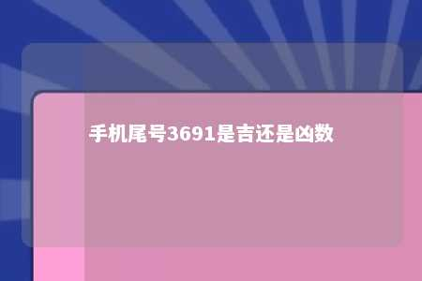

一、手机尾号3691的文化内涵

1. 三的寓意

在中国传统文化中，数字三具有吉祥的寓意。如“三生有幸”、“三元及第”等成语，都体现了三的美好寓意。手机尾号中的“3”可能代表着好运、幸福和成功。

1. 六的寓意

数字六在中文里读作“liù”，与“流”谐音，寓意着流畅、顺利。六也是阴阳相合的数字，代表着和谐、平衡。手机尾号中的“6”可能象征着人生的顺畅与和谐。

1. 九的寓意

九在中国传统文化中具有极高的地位，象征着高贵、长久、永恒。如“九五之尊”就是指皇帝的尊贵地位。手机尾号中的“9”可能代表着富贵、长寿。

1. 整体寓意

手机尾号3691结合了三、六、九三个数字的寓意，整体上可能代表着好运、顺畅、富贵和长寿。

二、手机尾号3691的吉凶分析

1. 吉祥方面

（1）三、六、九三个数字的吉祥寓意，使得手机尾号3691具有积极的寓意。

（2）在民间传说中，尾号3691的号码容易带来好运，有助于事业、财运、健康等方面。

（3）一些研究表明，尾号3691的号码有助于提升人际关系，增进人缘。

1. 凶险方面

（1）虽然手机尾号3691具有吉祥的寓意，但具体吉凶还需结合个人运势和实际情况。

（2）在现实生活中，手机尾号3691的号码可能会因为各种原因导致使用者的运势受到影响。

（3）一些迷信观念认为，数字的吉凶与个人命运紧密相连，手机尾号3691的凶险之处可能在于其与个人命理不符。

三、总结

手机尾号3691在文化内涵上具有吉祥的寓意，但在现实生活中，其吉凶还需结合个人运势和实际情况来判断。在现代社会，人们越来越注重个人命运和运势，手机尾号3691的吉凶问题也引发了广泛的关注。无论是吉是凶，我们都应该理性对待，相信自己的努力和付出才是决定人生走向的关键。

文章地址：<https://www.yyzq.team/post/424044.html>